Comunicato stampa
Estate 2023

Il volto naturale dell’arrampicata

Salewa continua a puntare sulla canapa tessile con Lavaredo, la nuova collezione da arrampicata per
la primavera/estate 2023. Oltre la metà dei capi Lavaredo è composta dal 53% di canapa tessile.

Bolzano, Dicembre 2022 – La canapa è un arbusto portentoso. Grazie alla sua resilienza e alle capacità adattive, riesce a crescere quasi ovunque, richiede poca o nessuna irrigazione, e prospera senza il bisogno di pesticidi ed erbicidi. Eppure, per un intero secolo, questa pianta è stata dimenticata, scomparendo quasi del tutto dal panorama delle colture. Oggi, però, stiamo assistendo a un grande ritorno della canapa, trainato soprattutto dall’industria tessile. Non solo in Alto Adige, dove questa pianta era già ampiamente coltivata in passato, ma anche nel resto d’Italia. Rendendo, di fatto, il nostro Paese leader a livello mondiale nella produzione di tessuti di canapa di alta qualità.

Salewa, il brand altoatesino specializzato in abbigliamento outdoor e calzature tecniche per la montagna, si impegna dal 2016 a promuovere una riscoperta della canapa tessile, e della tradizione e del sapere collegati alla sua coltivazione. Un impegno, che passa anche per l’impiego della fibra naturale di canapa nelle proprie collezioni. Tra i punti di forza della canapa tessile, infatti, non c’è solo l’elevata sostenibilità ambientale: le sue proprietà naturali la rendono una fibra ideale per l’abbigliamento sportivo e outdoor. Oltre a offrire una regolazione ottimale di temperatura e umidità, la canapa tessile è traspirante, si asciuga rapidamente e inibisce la formazione di odori. In più è molto robusta e resistente allo sporco.

Salewa ha introdotto la canapa tessile nelle sue collezioni due anni fa, con il lancio della tecnologia Alpine Hemp. Oggi la ritroviamo nella nuova collezione Lavaredo, sviluppata specificamente per chi arrampica. Una collezione con cui Salewa dà un esempio importante puntando a promuovere un’economia circolare localizzata, con un ciclo di vita del prodotto più lungo e un utilizzo consapevole delle risorse naturali. Per questo, il 10% del ricavato dalle vendite della collezione verrà reinvestito in iniziative di sviluppo e sostegno della coltivazione locale di canapa tessile.

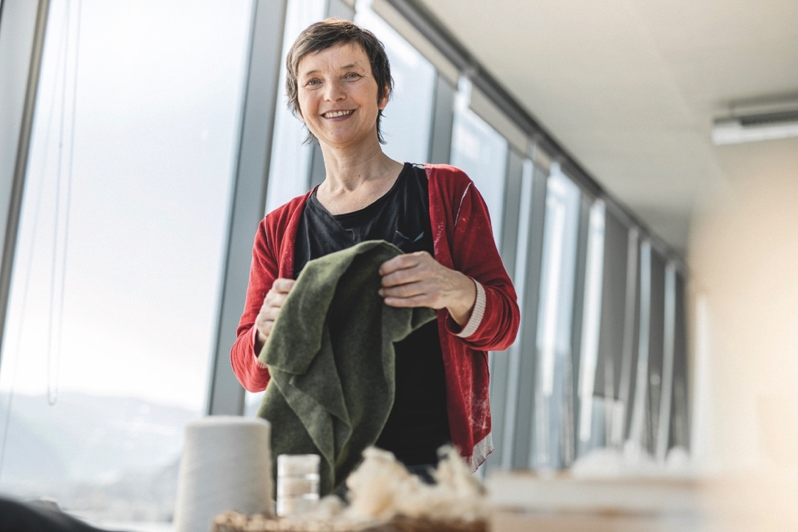

“La canapa offre grandi possibilità per una produzione tessile più sostenibile. Oltre a essere un sequestrante di carbonio, questa pianta fibrosa è un eccellente ammendante (ovvero rigenera il suolo migliorandone le caratteristiche). Salewa, in quanto brand specializzato negli sport di montagna, riconosce il valore fondamentale della natura, un valore che va protetto e tutelato a ogni costo. E noi, come persone che nella montagna trovano un luogo di svago, ispirazione e crescita, oltre che uno spazio di vita quotidiana, ci sentiamo responsabili di preservarla per le generazioni future. Quindi, il successo della collezione è stato per noi una soddisfazione ancora più grande, come anche essere riusciti ad ampliare il terzo lancio per la primavera 2023 con alcune nuove proposte di colore e stile”, rivela Christine Ladstätter, Innovation and Special Projects Manager di Salewa.
Salewa Alpine Hemp significa…
- Riscoperta: riportare alla ribalta una fibra naturale un tempo molto importante nel panorama colturale italiano, ma che a partire dagli anni ‘60 e ‘70 era stata quasi dimenticata a causa delle sue associazioni con la marijuana.
- Innovazione: ripensare la canapa tessile, rimuovendo gli ostacoli di natura pratica e legale.
- Comprensione: capire e sfruttare il potenziale di utilizzo di questo materiale naturale nel settore dell’abbigliamento tecnico da montagna, come alternativa ecologica ai materiali sintetici ad alto impatto ambientale.
- Territorio: la canapa tessile viene coltivata, seminata e raccolta in parte anche presso l’Headquarter di Salewa a Bolzano.
- Collaborazione: attraverso il coinvolgimento a livello regionale di partner attivi in diversi settori, dalla panetteria ai materiali edili, si ottimizza l’impiego della canapa, sfruttandone quante più parti possibili.
- Restituzione: promuovere la coltivazione della canapa tessile nel territorio alpino consente di ripristinare la biodiversità autoctona, ricostituire il suolo, risparmiare acqua, evitare pesticidi e sequestrare CO₂.

Il tessuto Alpine Hemp è stato impiegato in alcuni capi della collezione Alpine Life e della collezione da trekking Puez 2023, oltre che nella collezione da arrampicata Lavaredo. Quest’ultima comprende ora circa 25 articoli, tutti con la label Salewa Committed, per i quali Salewa ha puntato sul suo collaudato tessuto misto: un materiale principale composto da fibre di canapa naturale, combinato con cotone bio certificato, poliestere riciclato o elastan. Nasce così un tessuto robusto ma allo stesso tempo morbido, che dona una sensazione molto naturale e piacevole al tatto. Per offrire l’elasticità e la resistenza all’abrasione che servono sulla roccia e in palestra, gli esperti di Salewa si sono affidati a una struttura ibrida con tecnologia Durastretch. Ancora una volta, per la scelta del design il brand ha tratto ispirazione dalle “sue“ Dolomiti, richiamate da accattivanti colori nei toni semplici ma vivaci della terra.

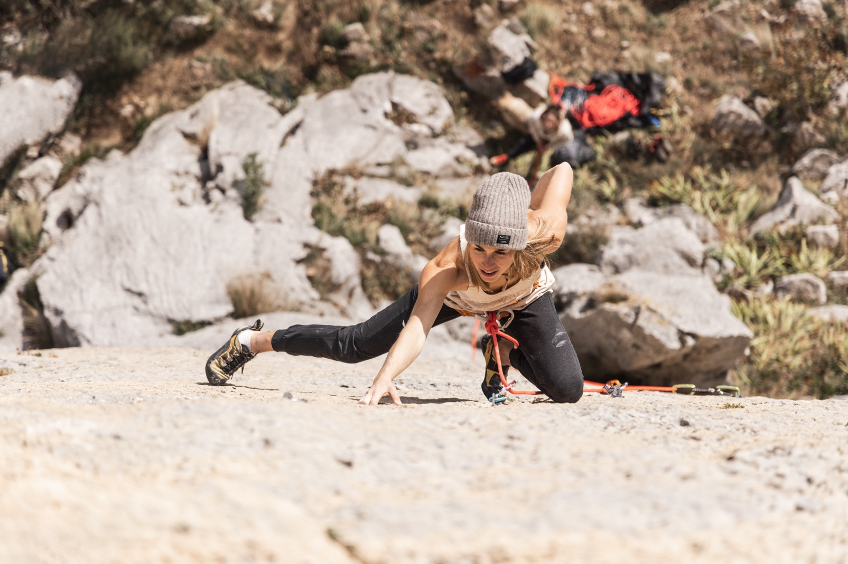
Gli highlight della collezione da arrampicata Lavaredo 2023 in canapa tessile:

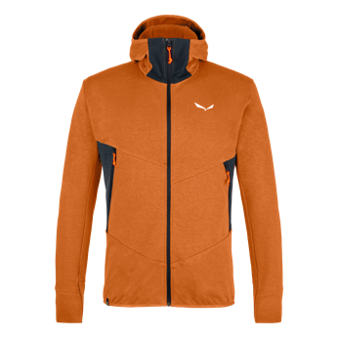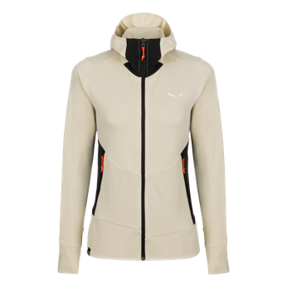

LAVAREDO HEMP HOODED JACKET M/W
Studiata per affrontare le rocce più aspre e scoscese, la giacca Salewa Lavaredo Hemp Hooded è realizzata in tessuto Alpine Hemp (49% canapa, 40% cotone, 11% poliestere) per offrire un comfort naturale, una termoregolazione ottimale e alti livelli di traspirabilità e resistenza. Il cappuccio aderente, le maniche e spalle ergonomiche e le cuciture elasticizzate lasciano una maggiore libertà di movimento. In più le due tasche chiudibili la rendono un capo da arrampicata ideale, con il perfetto equilibrio tra funzionalità e stile. La Lavaredo Hemp Hooded Jacket sarà disponibile nei modelli da uomo e da donna a partire dalla primavera 2023, in tre diversi colori.

Caratteristiche prodotto
Prezzo di listino: 125 euro
Materiale principale: Alpine Hemp Jersey 350 g/mq (49% canapa, 40% cotone bio, 11% poliestere)
Inserti laterali: Durastretch PFC Free Bluesign 151 g/m² (85% poliestere di cui 82% riciclato, 15% elastan)
Peso: 435 g (donna 44/38), 540 g (uomo 50/L)
Taglie: 38/32 – 48/42 (donna); 44/XS – 56/3X (uomo)
Colori: Syrah, Iantana Pink, Oatmeal (donna); Dark Olive, Java Blue (uomo)

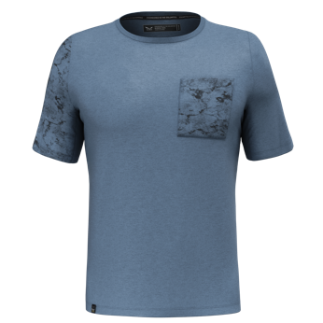

LAVAREDO HEMP POCKET T-SHIRT M
Salewa Lavaredo Hemp Pocket T-Shirt è una maglietta confortevole e funzionale, realizzata con il 55% di fibra di canapa tessile e cotone al 100% da coltivazione biologica. Grazie alle sue pure fibre naturali, questa t-shirt offre ottime prestazioni in termini di traspirabilità e regolazione naturale dell’umidità e della temperatura, anche quando l’attività in falesia o in palestra si fa più intensa. La Lavaredo Hemp Pocket T-Shirt da uomo sarà disponibile in due diversi colori dalla primavera 2023.

Caratteristiche prodotto
Prezzo di listino: 60 euro
Materiale principale: Alpine Hemp Jersey 175 g/m² (55% canapa, 45% cotone bio)
Peso: 160 g (50/L)
Taglie: 46/S – 54/2X
Colori: Autumnal, Java Blue
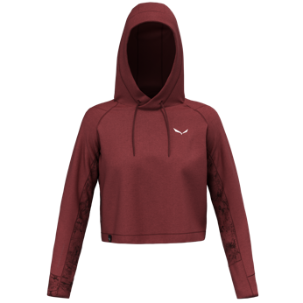

LAVAREDO HEMP CROP HOODIE W
La Lavaredo Hemp Crop Hoodie è la felpa ideale per l’arrampicata. Realizzata con oltre il 50% di materiali naturali, questa felpa con cappuccio ha un taglio leggermente più corto e una struttura ibrida in canapa tessile, cotone bio e poliestere che regola naturalmente l’umidità, neutralizza gli odori e accompagna comodamente i movimenti anche sulle pareti più complicate da scalare, grazie al tessuto stretch 4-way. Questo modello da donna sarà disponibile a partire dalla primavera 2023 in due diversi colori.

Caratteristiche prodotto
Prezzo di listino: 100 euro
Materiale principale: Alpine Hemp Jersey 350 g/m² (49% canapa, 40% cotone bio, 11% poliestere)
Peso: 450 g (42/36)
Taglie: 38/32 – 48/42
Colori: Syrah, Oatmeal

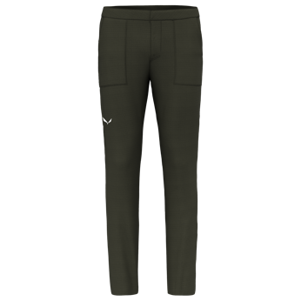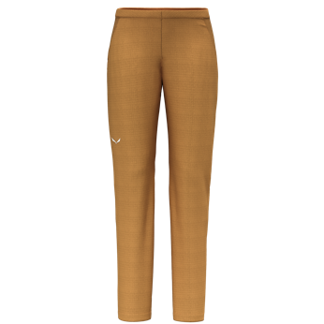

LAVAREDO HEMP RIPSTOP PANT M/W
I pantaloni Lavaredo Hemp Ripstop Pant offrono la perfetta combinazione tra la robustezza e il comfort della fibra naturale e la praticità dei dettagli specifici per l’arrampicata. Sono realizzati con un tessuto misto composto per oltre il 50% da fibre naturali: la canapa tessile, con le sue naturali proprietà traspiranti, è arricchita con poliestere riciclato ed elastan per offrire tutta la resistenza e la flessibilità che servono in arrampicata. Il taglio smart, con un tassello sagomato sul cavallo e una vita morbida, sottile ed ergonomica che si adatta perfettamente sotto l’imbragatura, garantisce una piena libertà di movimento anche negli allunghi più difficili.

Caratteristiche prodotto
Prezzo di listino: 130 euro
Materiale principale: Alpine Hemp Ripstop 205 g/m² (53% canapa, 44% poliestere riciclato, 3% elastan)
Peso: 280 g (donna 42/36), 300 g (uomo 50/L)
Taglie: 40/34 – 48/42 (donna); 46/S – 54/2X (uomo)
Colori: Black out, Syrah, Golden Brown (donna), Black out, Dark Olive, Golden Brown (uomo)

SALEWA informazioni sull’azienda
Salewa è sinonimo di passione per lo sport di montagna, di alpinismo di alto livello e di un legame speciale con la montagna. Fondata a Monaco di Baviera nel 1935, questa azienda a conduzione familiare è oggi saldamente ancorata alle Dolomiti dell’Alto Adige. Nella sede di Bolzano viene creata attrezzatura tecnica che unisce materiali tradizionali a un design innovativo, conforme a standard ambientali e sociali molto elevati e realizzata con una grande consapevolezza per la regionalità, la qualità e il valore. La volontà del marchio di percorrere nuove strade lasciando le proprie tracce si lega alla sua profonda conoscenza dello sport in montagna. Il progressive mountaineering non è un semplice collezionare prestazioni ma rappresenta percezione della natura, sviluppo personale ed esperienze comuni. Salewa è leader nella produzione di attrezzatura per lo sport da montagna e propone quattro categorie di prodotti innovativi: abbigliamento, calzature, materiale e attrezzatura tecnica.
www.salewa.com
